Занятие 4.

В таблице приведены фармакокинетические параметры в виде субстанции и пероральной лекарственной формы.

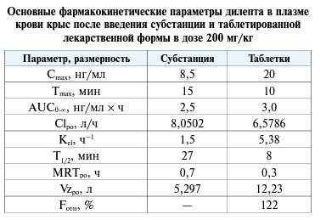

Охарактеризуйте полученные фармакокинетические параметры. Сделайте вывод о всасывании и элиминации препарата в разных формах.